附件1： 参会回执及开票信息
参会代表人员信息
代表姓名 |  |  | 单位名称
手 机 |  |  | 职务/职称 |  |  |  | 邮箱
微信号码 |  |  | 单位地址
研究领域
拟参加会议活动（必填） | 10月30日 □2024年年会暨技术交流会 □招待晚餐  10月31日上午 □企业参观（江苏越升科技股份有限公司、南京创博机械设备有限公司）  10月31日下午 □企业参观（南京力讯螺杆有限公司、科倍隆(南京)机械有限公司）  10月31日全天 □亚洲塑料论坛（见附件2通知，自愿参加，单独付费）  11月1日上午 □ 展会开幕式  11月1日下午 □中国塑料行业第四届科技大会
酒店预订信息（有住宿需求的请填写）
入住人姓名 |  |  | 手机号 |  |  |  |  |  | □大床房 □标准间
住宿（必填） | □10月29日晚 □10月30日晚 □10月31日晚 □11月1日晚  退房于当天12:00前办理
建议和要求
开票信息 （汇款时请注明：专家委员会+参会人姓名+会议费）
单位名称 |  |  |  |  |  | 税 号
单位地址 |  |  |  |  |  | 电话号码
开户银行 |  |  |  |  |  | 银行账号
发票邮寄地址 |  |  |  |  |  | 联系人/电话
汇款信息 | 名称：中国塑料加工工业协会 税号：511000005000056174  地址：北京朝阳区东三环南路19号联合国际大厦910、911室  银行账号：0200 0036 0901 4476 350  开户银行：中国工商银行北京礼士路支行 电话号码：65220308
注：会务费请汇至协会账户，请将汇款凭证和开票信息（单位名称及纳税人识别号）通过电子邮箱发送至中国塑协专委会邮箱cppiea@126.com，收到汇款后，我们将开具电子发票。
会议交通指南
会议地点：南京丰大国际大酒店
酒店地址：江苏省南京市江北新区城南河路89号
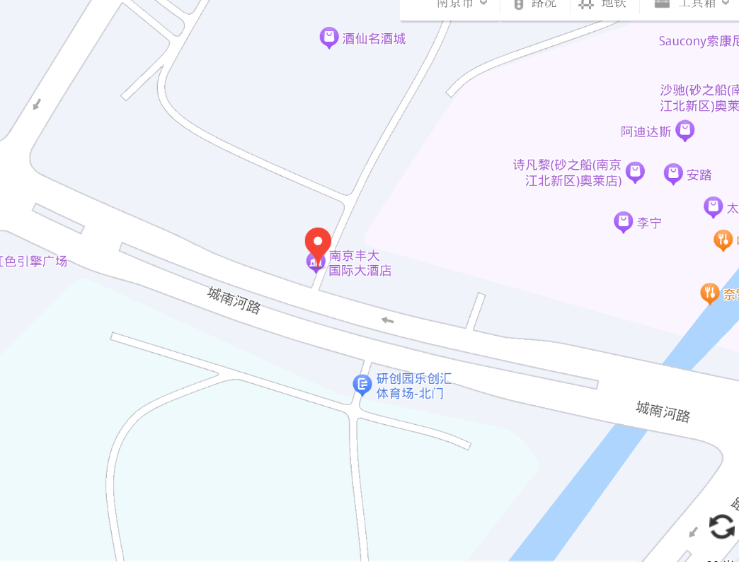
南京禄口机场：
打车约40分钟车程，50公里
南京南站：
打车约20分钟车程，21公里
南京火车站：
打车约33分钟车程，22公里

